1. 匯入aia檔案進入AI2

Step1：點擊專案🡪匯入專案(.aia)

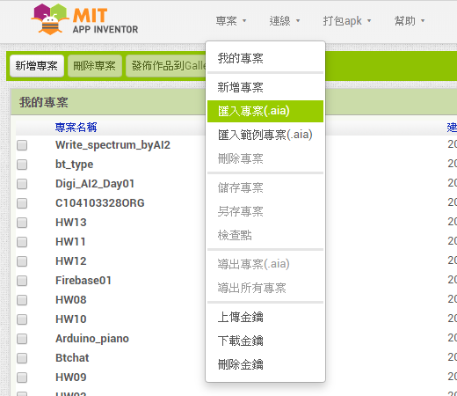

Step2：選取要匯入的檔案

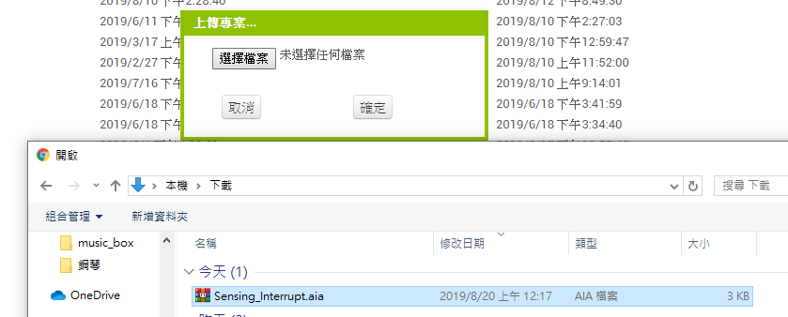

Step3：點擊確定

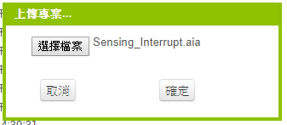

Step4：完成檔案匯入

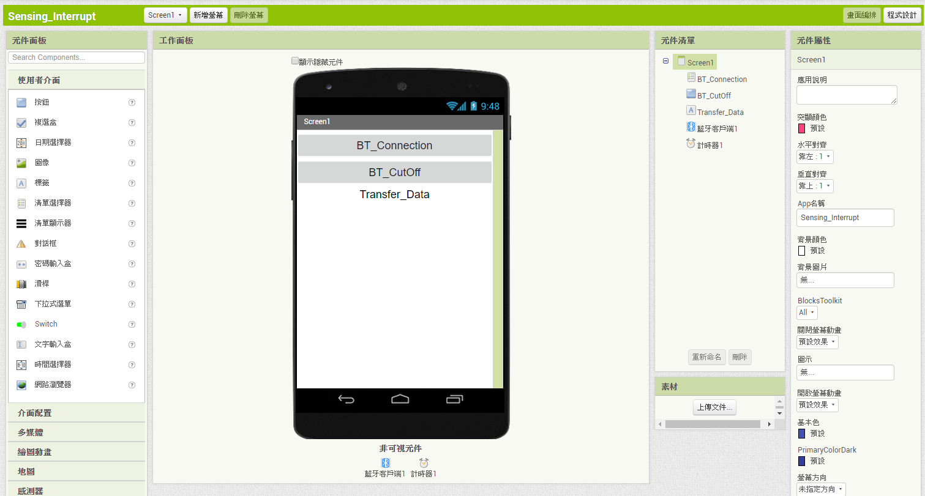

App操作方式：

Step1：開啟手機藍芽，並且先將藍芽連結好(敲密碼)。

Step2：回到App，點擊BT_Connection進入清單選擇器裡面選擇剛剛

配對好的藍芽名稱。

Step3：資料直接顯示在Label中

Step4：結束時請點選BT_CutOff將藍芽連線關閉